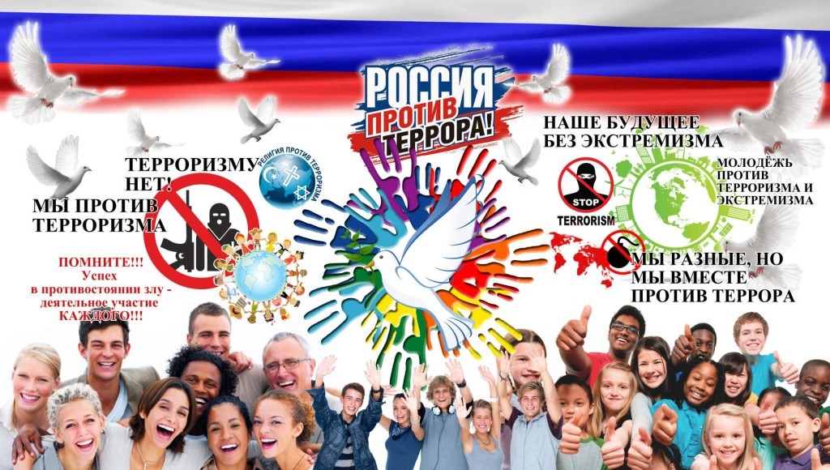

Сегодня терроризм, наряду с распространением оружия массового уничтожения, региональными конфликтами и организованной преступностью, представляет собой самый опасный вызов безопасности нашей стране. В целях пресечения и раскрытия террористического акта, минимизации его последствий и защиты жизненно важных интересов личности, общества и государства, правильно ориентироваться и действовать в чрезвычайных ситуациях, гражданам необходимо знать правила, порядок поведения и действия населения при угрозе и в период проведения терактов. Любой человек должен точно представлять свое поведение и действия в экстремальных ситуациях, психологически быть готовым к самозащите

Показ документального фильма
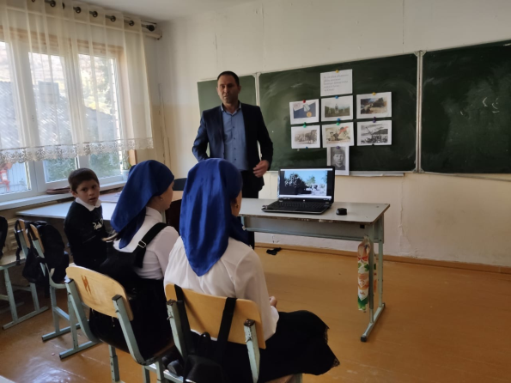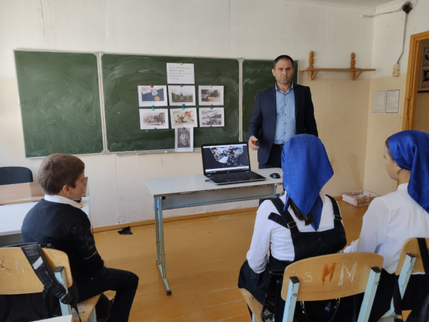

Встреча с участием представителей религиозных и общественных организаций
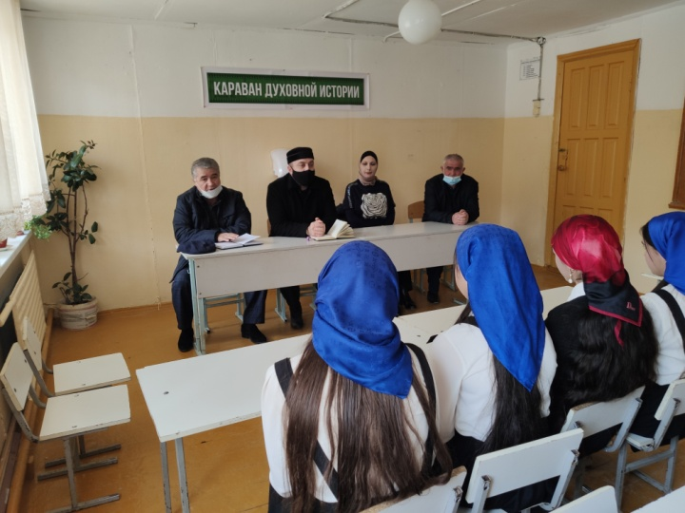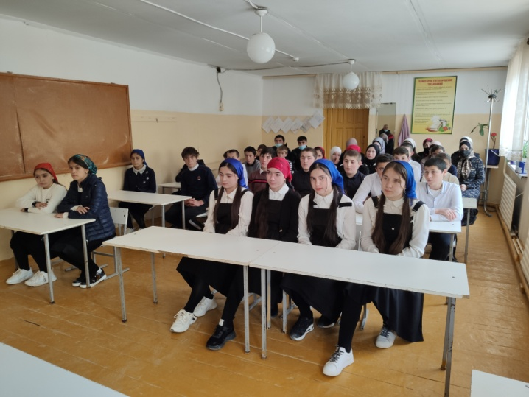
Классный час -8класс
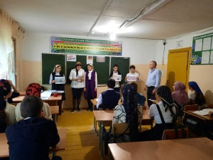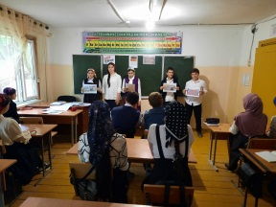

Круглый стол
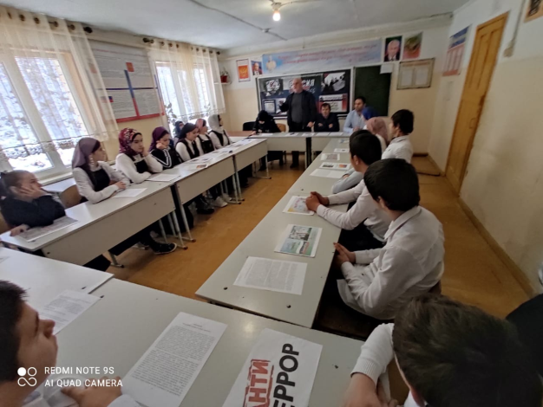
Беседы провели работники правоохранительных органов.
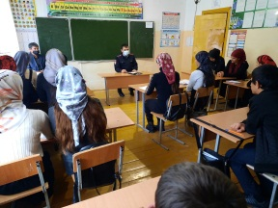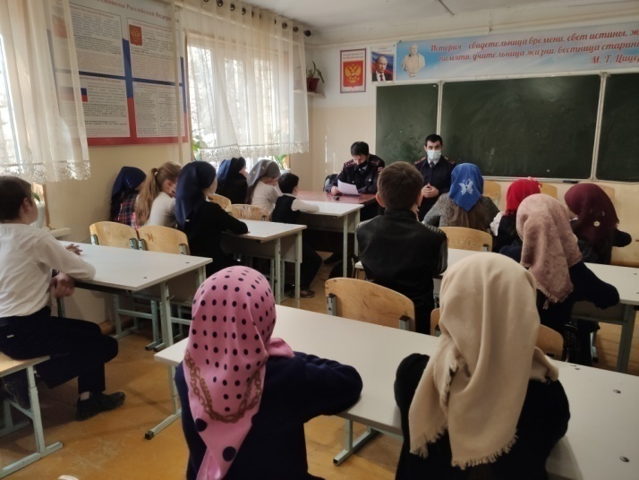
Урок – 9класс
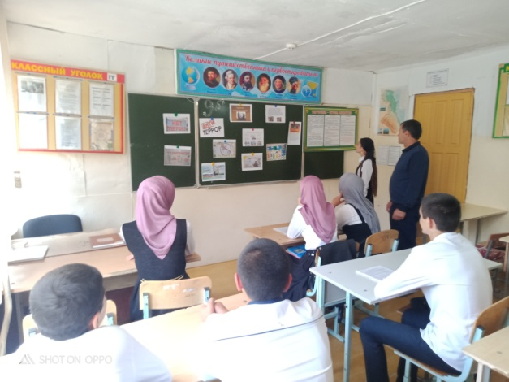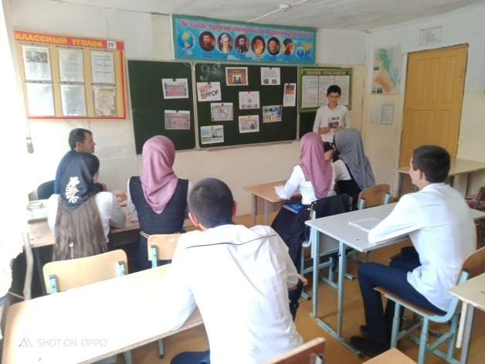

Классный час -3 класс
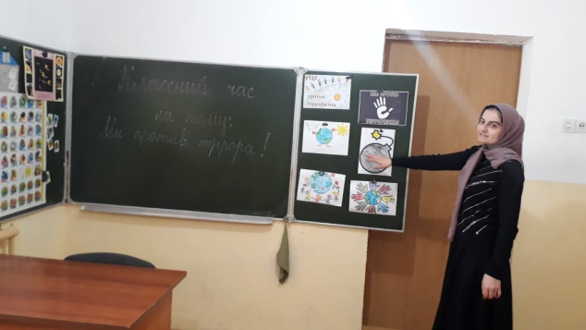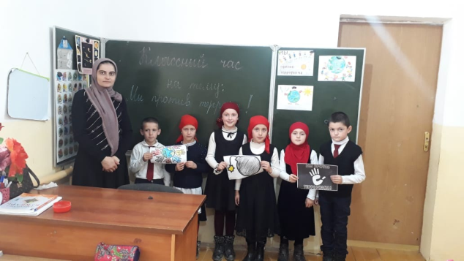
Классный час -2 класс
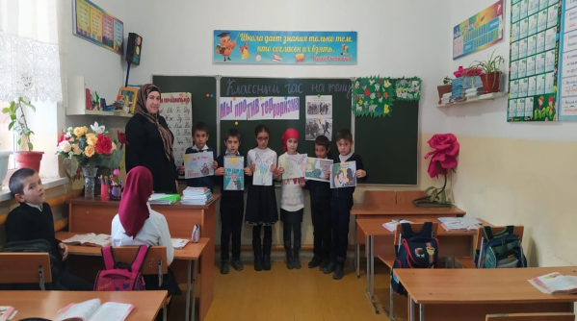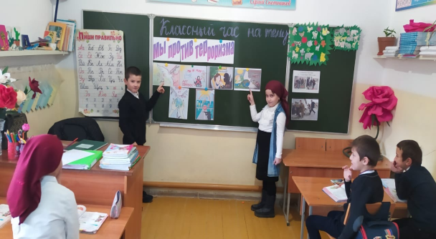
Урок-6 класс
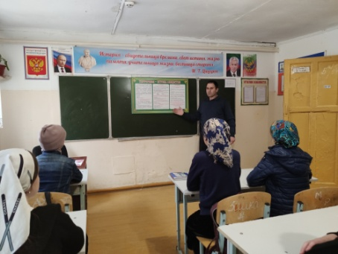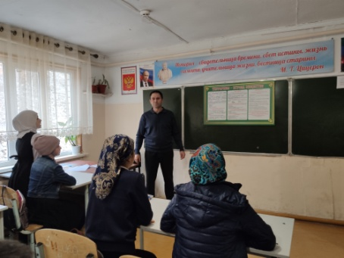
Классный час
